Écrivez un e-mail à destination de Cécile en lui expliquant ce qui ne va pas dans les données.

Piece jointe :

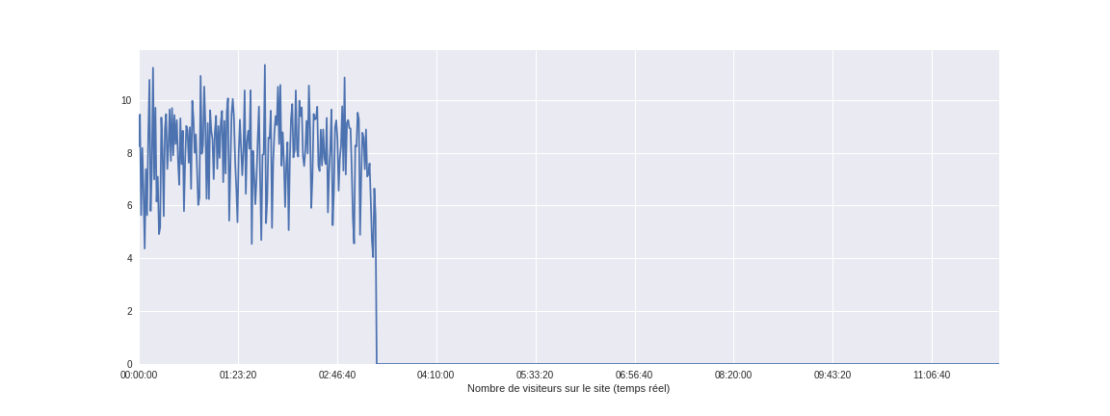

Courriel à destination de Cécile.

Salut Cécile, je t’envoie en pièce jointe le graphique que je trouve anormal, il y a une disparition du nombre de visiteurs à partir de d’environ 3h30. Ce graphique indique qu’il n’y a plus de visiteur et ce jusqu’à 12h30. La nouvelle version du site a dû empêcher l’accès des visiteurs au site ou n’a pas dû compter le nombre de visiteurs.